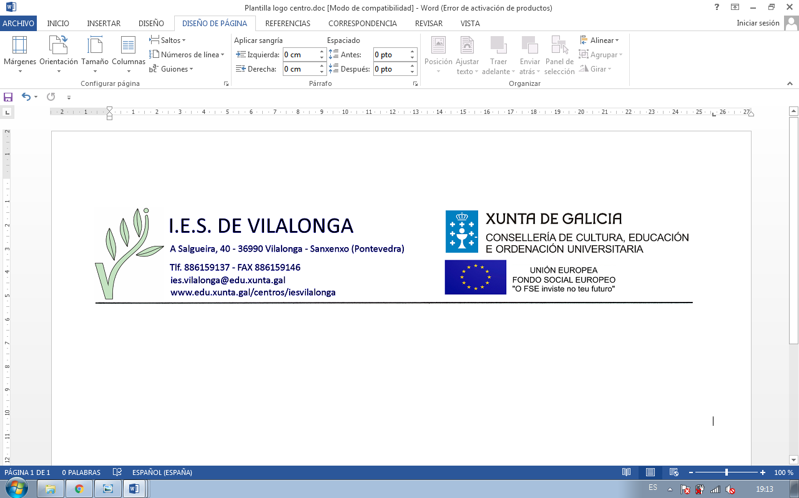



AUTORIZACIÓN PARA A RECOLLIDA DE ALUMNADO MENOR DE IDADE

NOME DO ALUMNO/A:
PAI/NAI/PERSOA TITORA LEGAL:
DNI:

Autorizo ás seguintes persoas para recoller ao meu fillo/a no IES de Vilalonga
(ADXUNTAR FOTOCOPIA DO DNI DAS PERSOAS AUTORIZADAS)

NOME E APELIDOS | PARENTESCO | DNI | TELÉFONO

Vilalonga, _____ de ________________ de _______.

